Notfallbox: Verwaltung
Navigation
⇐ | Inhaltsverzeichnis | ⇒

Werkzeuge: File-Transfer
Das bereits mehrfach erwähnte Tool ermöglicht dem Verwalter uneingeschränkten Dateizugriff auf die Notfallbox aus der Ferne. Er muss als nicht mit USB-Sticks etc. herumspielen.
- Zuerst öffnet sich in einem neuen Tab/Fenster ein Anmeldebildschirm. Es sind folgende Daten einzugeben:
  - Host: localhost
  - Port: 21
  - Username: notfallbox
  - Password: notfallbox (Default)
  - Initial Directory: Hier kann der Verwalter ein beliebiges Start-Verzeichnis (auch Root) vorgeben. Wird keines angegeben, landet man unter /home/notfallbox
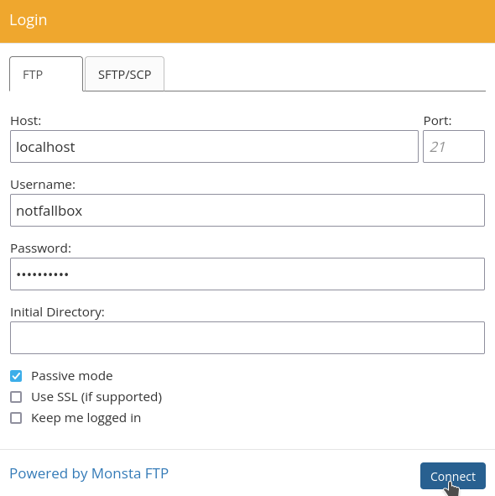
Nach erfolgreichem Login erhält man ein komplettes Datei-Transfer-Programm im Browser. Wie genau Dateien zur Notfallbox kommen (für die zuvor beschriebenen Bereiche) erklären wir hier!
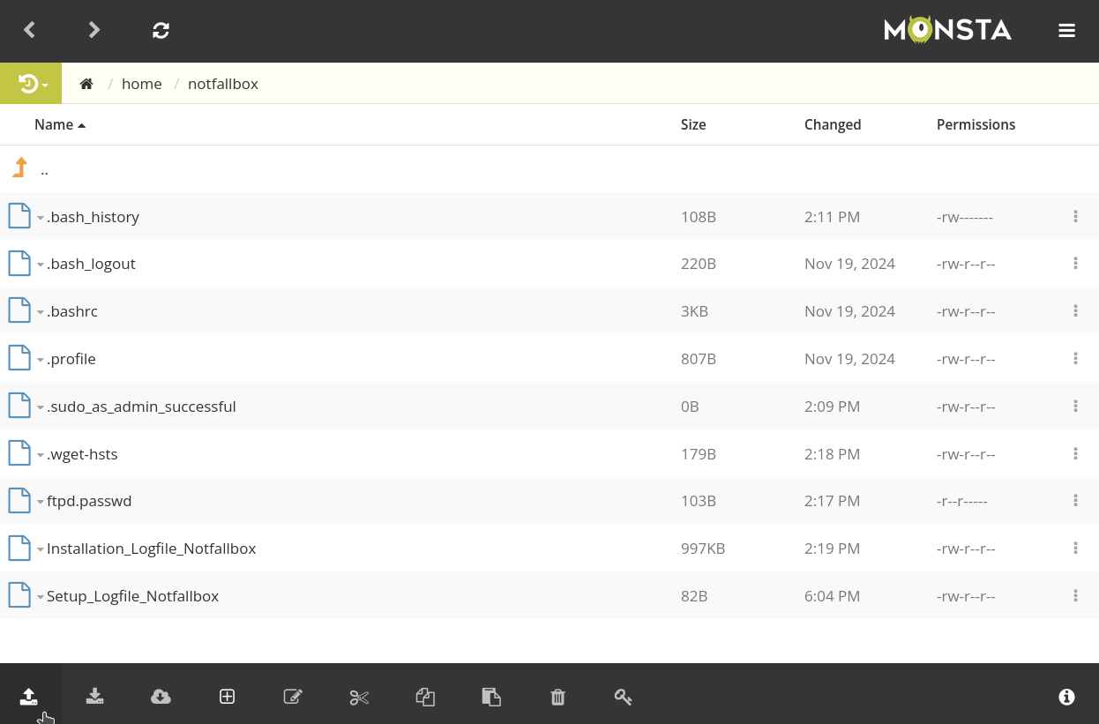
Navigation
⇐ | Inhaltsverzeichnis | ⇒

